**电 子 科 技 大 学**

**实 验 报 告**

**学生姓名：*** 学 号：202109120**** 指导教师：邓光军**

**实验地点：沙河校区信软楼西304室 实验时间：2023年5月30日**

**报告仅供参考，答案也仅供参考，不代表正确答案**

**一、实验室名称： 软件工程专业实验室**

**二、实验项目名称：**黄金联结债券产品设计

**三、实验学时： 4学时**

**四、实验原理：**

黄金联结债券(Gold-linked Notes, GLNs)一般是由规模较大的黄金生产企业按照规定的条件和程序发行，对投资者提供本金保护(Principal Protection）、一定收益率(Yield)，同时产品收益/风险与金价挂钩（Exposure to Gold Price Fluctuations)的新型投资产品。

黄金联结债券的实质是一种复合型结构(Hybrid)，其主要体现在以下方面：1）证券与商品的混合。其既是一个债券，同时又是一个和黄金价格相关的商品；2）普通债券和奇异期权(Exotic Options）的混合。其在债券里往往会嵌入(Embedded)一些期权，甚至是奇异期权。如：宏源证券发行的产品中，嵌入了奇异期权中的障碍期权(Barrier Options)。

对于Hybrid bond with embedded barrier option and cap的定价问题，可采用单因素模型，即标的黄金价格一个随机变量，使用Monte-Carlo Simulation对其进行定价研究。

首先，对标的黄金价格进行参数校准(Calibration)。

可通过历史黄金价格的走势分析，根据历史趋势的分析，通常黄金价格走势服从几何布朗运动(Geometric Brownian Motion)。



假设黄金价格服从如下随机过程：



其中，*G*为黄金价格，d*z*为标准维纳过程增量，*μ*为黄金价格漂移项，*σ*为黄金价格波动项。

其次，通过风险中性技术建模定价。



其中，*B*(*G*(*t*),*t*)是债券价格，*rf*是无风险折现率，*EQ*表示在风险中性下的未来期望收益。*PayoffT*表示未来债券在到期*T*时刻的收益。

然后设计*PayoffT*：

第一年的收益：



其中，*F*为债券面值，*Gt*为债券发行时黄金基准价格，*Gt*+1为债券发行后1年时的黄金基准价格。

第二年的收益：



第三年的收益分三种情况：







第一种情况：当到期黄金基准价格低于发行黄金基准价格的3.5%时，障碍期权条款不触发，投资者获得3.5%的固定利率收益和本金；

第二种情况：当到期黄金基准价格高于发行黄金基准价格的3.5%时，触发障碍期权条款，投资者将与发行者按30%与70%的比例分享金价超过3.5%部分的收益。

第三种情况：当到期黄金基准价格高于发行黄金基准价格的60%时，投资者将与发行者按30%与70%的比例分享金价在3.5%到60%部分的收益。

最后，蒙特卡罗定价技术

Monte-Carlo模拟在处理复杂的路径依赖问题(Path Dependent)上的优势使得很多奇异衍生产品(Exotic Derivatives)的定价成为可能。其基本思想是从初始时刻的标的资产价格开始,根据假定的随机路径（Random Path）模拟出标的资产的到期价值,计算出每个到期价格下证券的收益,求出其均值,再以无风险利率贴现,完成证券的定价。

具体过程如下：

（1）产生随机黄金价格路径(Paths)；

（2）根据利率条款、嵌入障碍期权条款、封顶条款，计算出相应的Payoff；

（3）重复（1）-（2）步骤，得出足够多路径(如：10，000条路径)所对应的黄金联结债券价格；

（4）计算所有路径对应黄金联结债券价格的算术平均值，并对其进行风险中性贴现。Monte-Carlo模拟的精度是一个需要考虑的问题。

提高Monte-Carlo模拟的精度的方法：

1）通过增加蒙特卡洛模拟的路径数；

2）对偶变量技术（Antithetic Variable Technique）。前者要消耗大量的计算时间，我们采用对偶变量技术。在对偶变量技术中，一次模拟运算包括计算衍生产品的两个值，第一个值*F*1 是用通常的方法得到；第二个值*F*2是通过改变所有标准正态分布样本的符号计算出的。假设通过模拟得到函数*F* = *f* (x) ，模拟的路径数为2*n* 。

假设通过模拟得到函数*F* = *f* (*x*) ，模拟的路径数为2*n*，则有：



同时也可以用*n*个变量及其对应的对偶变量-*n*来得到：



**五、实验目的：**

掌握结构化衍生证券的基本原理、设计及定价方法。

**六、实验内容：**

假设债券面值为*F*＝10000元，当前黄金基准价格为*Gp*=200元/克，黄金价格波动率*σ*=0.2315，无风险利率为0.03，债券息票利率为0.035，一年付息一次。债券收益同上文。

对该债券定价。

**七、实验所用软件平台：**

1. Matlab软件
2. Matlab附带的画图插件

**八、实验步骤：**

* + 熟悉算法
  + 编写程序
  + 调试
  + 给出结果并分析

**九、实验数据及结果分析（可另附页）：**

若要对债券进行定价，我们即需要设计出基于黄金价格变动的债券计算模型，可以按如下步骤进行——

1. 根据当前黄金价格波动率等参数。

* 设置了黄金价格模型中的mu和sg参数。
* 设定路径间隔dt为1/252，即为1年的交易日数量。
* 设定ts和rf为0.03作为利率的计算基础。
* 设定债券面值为F=10000元。
* 设定路径个数SN=1000。

1. 循环1至SN，依次模拟每个黄金价格路径的变化过程。FT(num)为当前路径下的债券价值，gpath(num)为样本路径，randn('state',num*2+1)会生成一个相同的随机数序列，让每个路径都有相同的随机数序列。
2. 设定黄金的基准价格为200元。设定路径起点为k=1。
3. 模拟黄金价格的变化过程。其中，Gp(k+1)表示第k+1个时间点的黄金价格，ran为正态分布的随机数，可用于产生随机波动，dt为路径间隔。离散形式将离散时间内的持有变化计算出来。连续形式是 黄金价格在未来Δt 时刻的期望价值公式。
4. 根据债券收益的不同情况，计算每个时间点的债券价值FT(num)。
5. 保存当前的债券面值和样本路径。
6. 绘图，并计算平均价值。

* 绘制当前黄金价格路径的变化曲线。
* 绘制债券价值分布图
* 绘制债券价值频率分布情况。
* 通过累加各路径的债券价值，计算出债券最终的平均价值GF，并输出。最后一行清空了当前的工作区。

Matlab代码如下，重要语句已经通过代码注释说明——

clear

mu=0.03;

dt=1/252; ***%路径间隔，以天算。***

ts=0;

rf=mu; ***%无风险利率***

sg=0.2315;  ***%黄金价格波动率***

F=10000; ***%债券面值***

SN=1000;  ***%路径个数***

for num=1:1:SN

FT(num)=F*exp(-3*rf); ***%面值贴现***

gpath(num)=num;  ***%记录当前路径的编号***

randn('state',num*2+1);

Gp(1)=200; ***%黄金基准价格***

n=1;

path(n)=1;

for k=1:1:(252*3-1) ***%循环直到到达第三年末***

path(n+1)=k+1; ***%记录当前所在时间点***

ran=randn(1);

Gp(k+1)=Gp(k)+mu*Gp(k)*dt+sg*Gp(k)*ran*sqrt(dt);

***%黄金价格的离散模型***

***% Gp(k+1)=Gp(k)*exp((mu-0.5*sg*sg)*dt+sg*ran*sqrt(dt))%黄金价格的连续模型***

if k==252-1 ***%到达第1年年底***

FT(num)=F*exp(-3*rf)+0.035*F*exp(-rf);  ***%计算收益***

end

if k==252*2-1  ***%到达第2年年底***

FT(num)=FT(num)+0.035*F*exp(-2*rf); ***%计算收益***

end

if k==252*3-1 ***%到达第3年年底***

if Gp(k+1)<=(1+0.035)*Gp(1)

***%情况1：黄金价格下跌不超过3.5%***

FT(num)=FT(num)+0.035*F*exp(-3*rf); ***%计算3年收益***

end

if (1+0.035)*Gp(1)<Gp(k+1)&Gp(k+1)<=(1+0.6)*Gp(1)

***%情况2：黄金价格在3.5%~60%的范围内上涨***

FT(num)=FT(num)+0.035*F*exp(-3*rf)+0.3*(Gp(k+1)-(1+0.035)*Gp(1))*exp(-rf*3); ***%计算3年收益***

end

if Gp(k+1)>(1+0.6)*Gp(1)

***%情况3：黄金价格上涨超过60%***

FT(num)=FT(num)+0.035*F*exp(-3*rf)+0.3*((1+0.6)*Gp(1)-(1+0.035)*Gp(1))*exp(-rf*3);  ***%计算3年收益***

end

end

n=n+1;

end

n

k

hold on

plot(path,Gp,'k'); ***%绘制当前黄金价格的路径变化曲线***

end

xlabel('时间');

ylabel('黄金价格');

figure

plot(gpath,FT,'xk');

title('债券价格分布');

xlabel('样本路径');

ylabel('债券价值');

figure

N=10130:.5:10160;

hist(FT); ***%hist函数采用自适应的参数传递***

title('债券价值频率图');

ylabel('个数');

xlabel('债券价值区间');

GF=0;

***% 叠加所有债券可能价值，求平均 %***

for num=1:1:SN

GF=GF+FT(num);

end

GF=GF/SN; ***%债券最后价值***

fprintf('债券最后价值（平均）： %f\n', GF); ***%打印输出***

clear

代码首先设置黄金价格的参数，然后通过循环模拟生成多个随机路径，计算出在不同时间节点时候的黄金价格，同时也根据不同情况计算债券最终价值，最后汇总计算得到债券的平均价值。其中，前面的部分主要是对黄金价格进行随机模拟以及计算债券的价值，后面的部分则主要是统计和绘图。

本段代码的相关逻辑流程图见图 1。

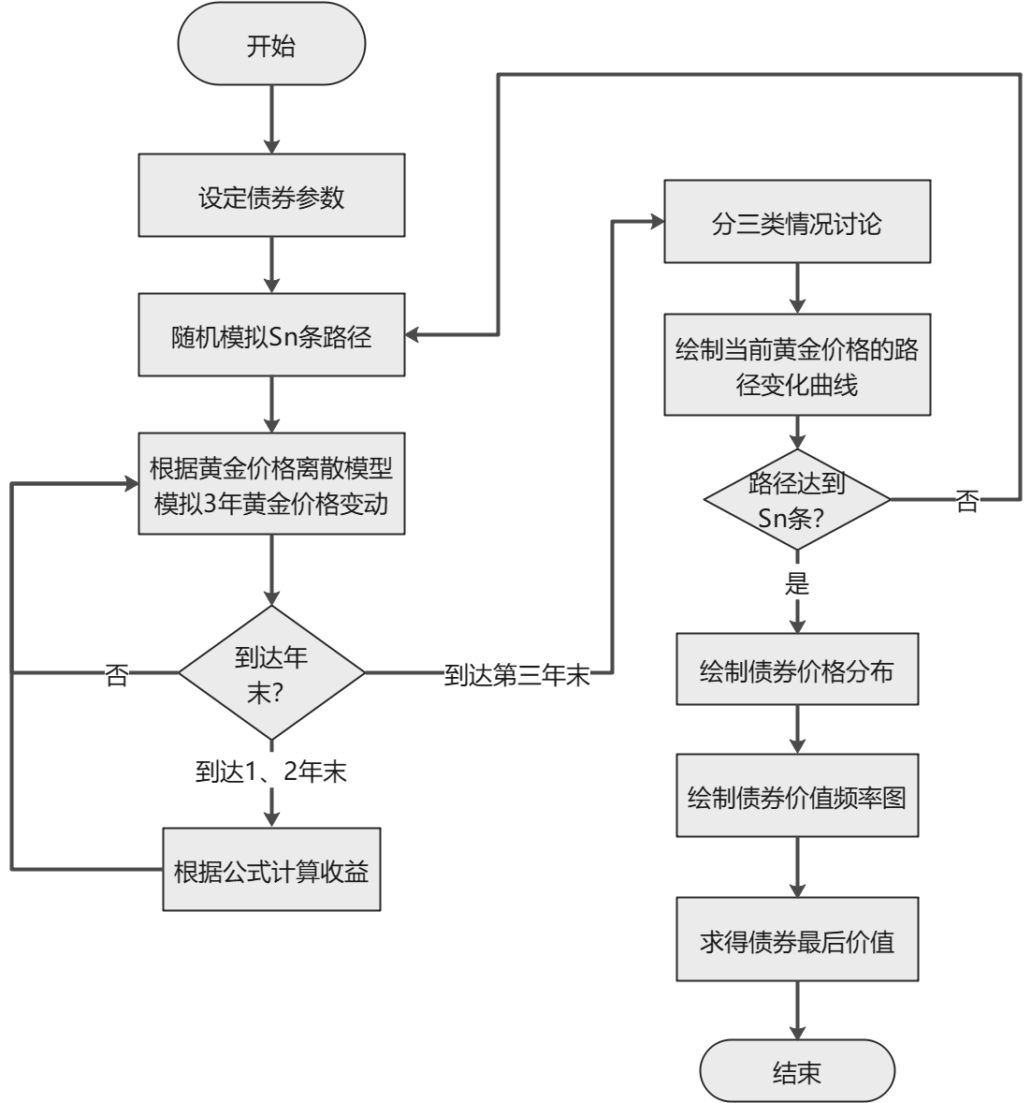

图 1：matlab程序流程图

使用matlab软件对如上代码进行调试工作。将代码填入编辑器中

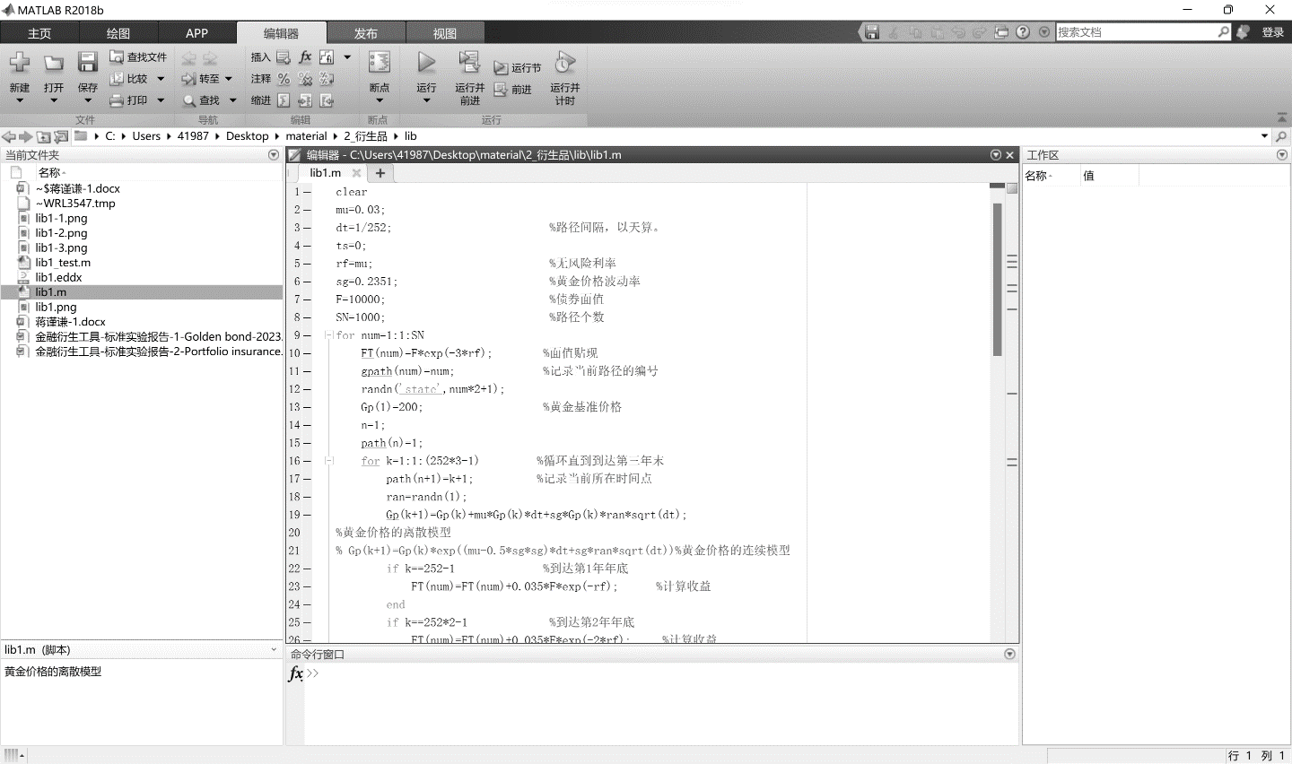

图 2：使用matlab运行代码

图 2可以看到程序无报错，无警告，程序编写结果正确。接下来点击运行对代码进行运行调试。

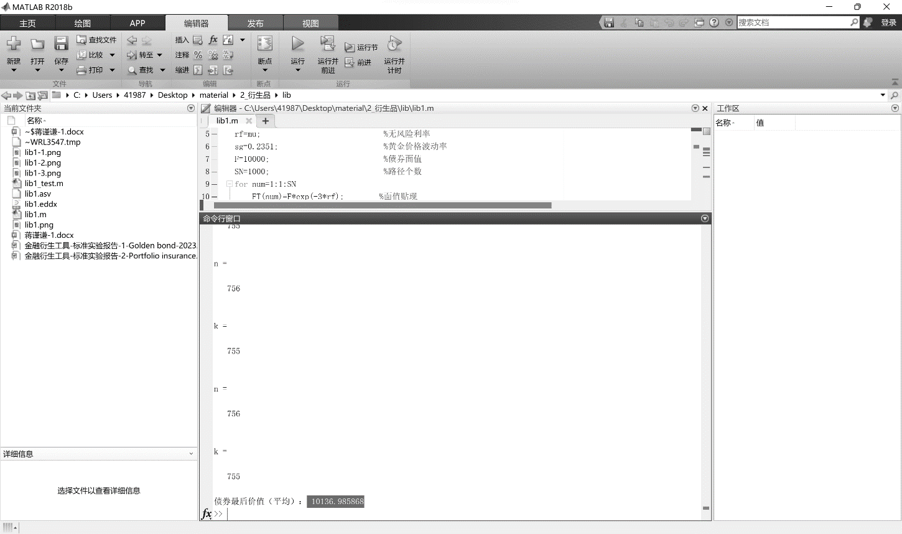

图 3：程序数值输出结果（所有路径平均后的债券价值输出）

图 3可以看到，在命令行窗口输出的最后一行，打印了程序计算得出所有路径得到的债券最后平均价值为——10136.985868元。

同时可以看到，在命令行中，程序没完成一次路径计算即打印输出一次n、k的值，分别是表示时间步长和路径步长的变量。其中，时间步长 k 以天为单位递增，用于记录每一个时间点；路径步长 n 以路径为单位递增，用于记录每一条路径模拟所经过的时间点。程序对每一次路径均完成了三年的计算。

同时程序输出了如下图（图 4）所示的黄金价格的路径变化曲线图。根据我们设定的参数值，我们模拟了1000条路径的黄金价格路径变化情况，图中黑线表示每条路径的价格变化情况。从图中可以看出，不同路径之间的价格变化存在较大的差异性，其中某些路径的价格变化情况比其他路径更加剧烈，说明在某些情况下黄金价格的波动性较高。最高可以达到755左右，最低接近52元。大部分路径模拟出黄金的价格走势波动范围大约在150元至380元左右。

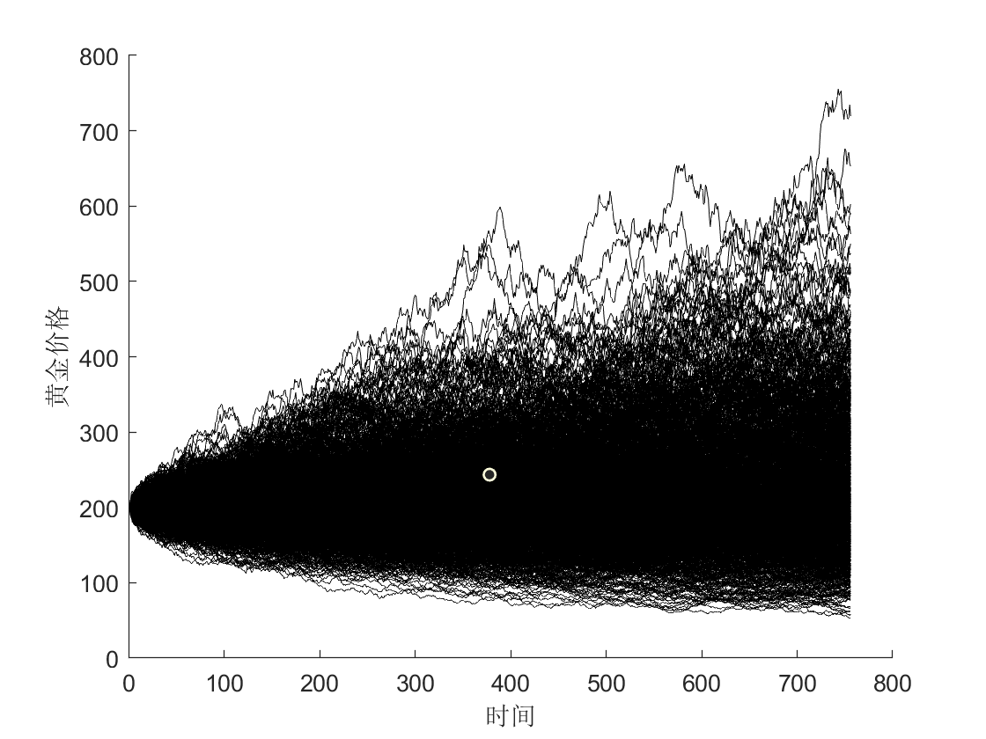

图 4：黄金价格的路径变化曲线图

从实际情况现实生活分析，产生波动的原因，可能是黄金市场受众多因素影响，如经济、政治和地缘政治等因素。例如，如果一国的经济形势良好，其货币将比其他国家货币更有价值，因此黄金价格可能会下跌。相反，如果经济形势不佳或出现危机，投资者可能会寻求避险投资，从而使黄金市场的价格上涨。

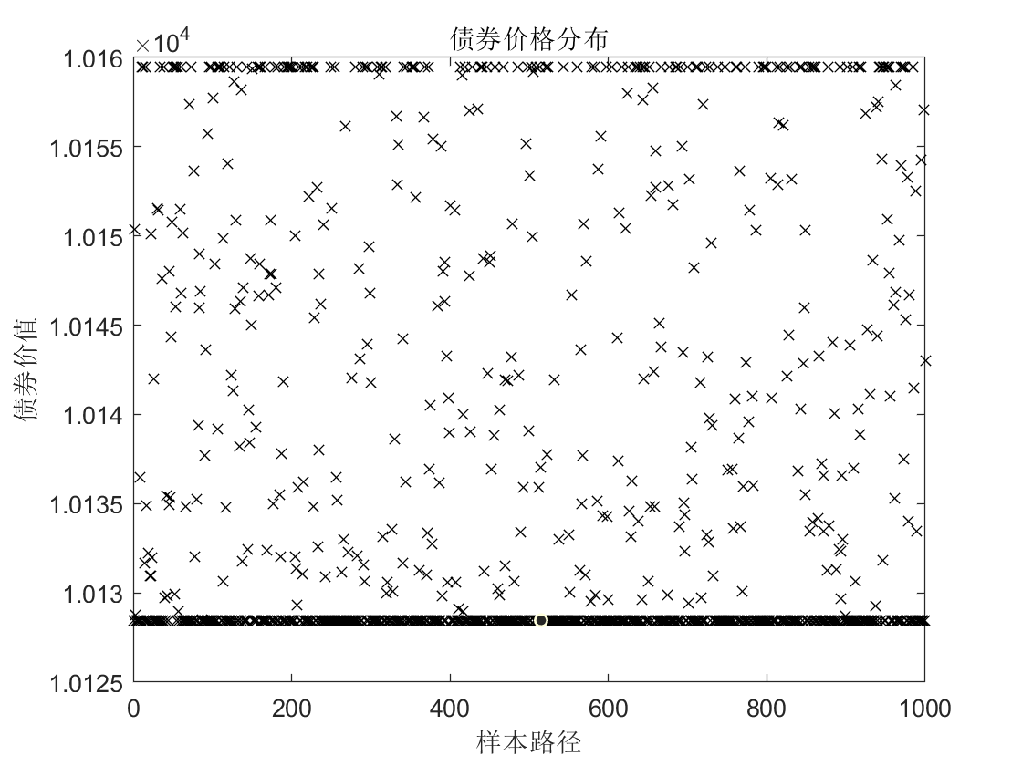

图 5：债券价格分布图

图 5展示了1000条路径模拟的债券价格分布情况，其中每个点代表一个路径模拟的最终债券价格。从图中可看到，债券价格的分布呈现主要聚集于10130左右的特征，债券价值在10130~10160之间波动。且平均值约为10136，略高于债券面值10000。这表明，该债券的实际价值可能较其面值略高，但波动性较大。

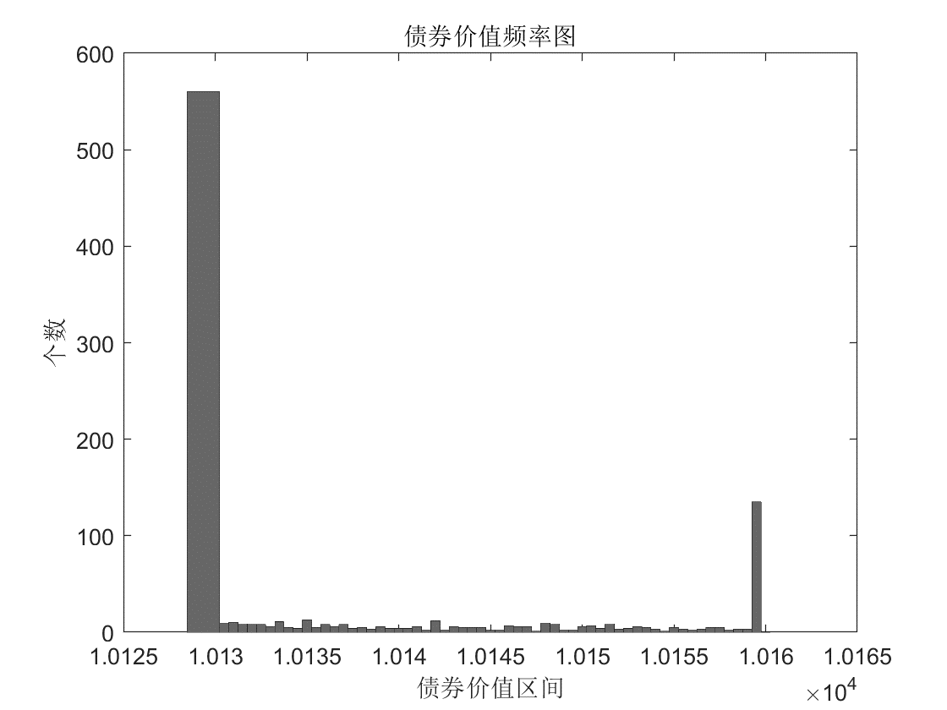

图 6：债券价值频率图

图 6可以更加直观的看到，债券价格的分布呈现典型的“中间低、两边高”的情形，大多数模拟出的债券价格集中在10130附近，少部分债券集中在10160附近，其余债券价格近乎平均的分散在中间部分。

分析图 5、图 6出现价格“中间低、两边高”的深层原因，根据假设的收益计算规则，分为三类讨论：

1. 不超过3.5%以内的涨幅范围内上涨或下跌时：债券的收益都是固定的0.035*F*exp(-3*rf)。而我们模拟的黄金价格变动，相当一部分波动较小。因此，当黄金价格上涨的情况很少时，债券的价值分布就会集中在比固定收益略低的水平上。符合实验结果。
2. 3.5%~60%的涨跌区间内：我们模拟的黄金价格波动落在该价格区间内的样本路径数较少，同时，投资者收益为金价超过3.5%部分的30%收益，这部分收益根据随机性应该符合均匀分布，因此中间的某一值频率较低，且比较均匀。符合实验结果。
3. 在黄金价格上涨超过60%时：投资者将获得分享金价在3.5%到60%部分的30%收益，这个收益值是固定的不变量，因此它也会出现在一个集中的值上，造成了该价值对应的频率较大，而不会类似于第二种情况分布均匀。符合实验结果。

当我们增大路径个数时，“中间低、两边高”这种现象会更加明显。这里，我们增加模拟的路径条数为10000，结果见图 7——

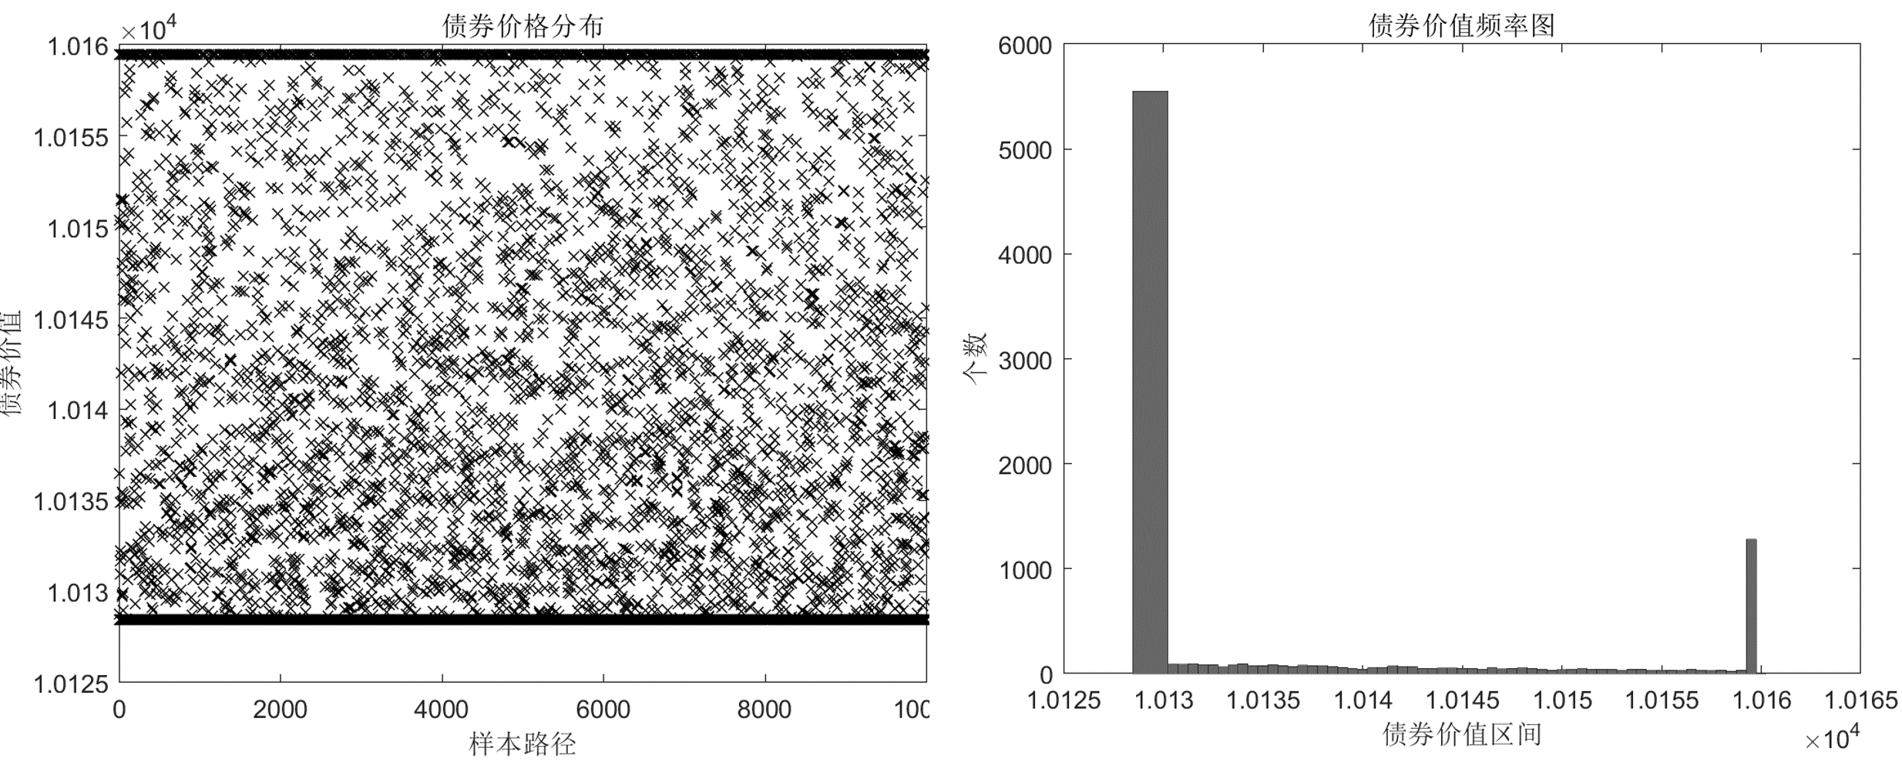

图 7：增加路径至10000个后债券价格分布与频率图

同时，我们发现，黄金联结债券具有一定的保险作用——

该债券的收益计算规则中规定了即使黄金价格下跌，债券的收益仍然是固定的0.035*F*exp(-3*rf)，这可以看作是对投资人的下行保护（downside protection）。投资人也可以获得一定的收益。

但是，当黄金价格出现大涨时，债券的收益增加受限，在该价格区间内，即使黄金价格出现大涨，投资人能够获得的收益也有一定限制。

下面考虑一个非常极端的例子，假设黄金波动率更改为0.6，那么将会有大量的黄金跌破基准价格（图 8右图）。这时，从图 8左图可以看到，大量的期权价值集中在左侧，相比初始情况下（图 6），左侧低价值的频率柱显著增加，将价格控制在了最低端固定而不是无限制下跌。很好的表现了黄金联结债券的下行保护特点。

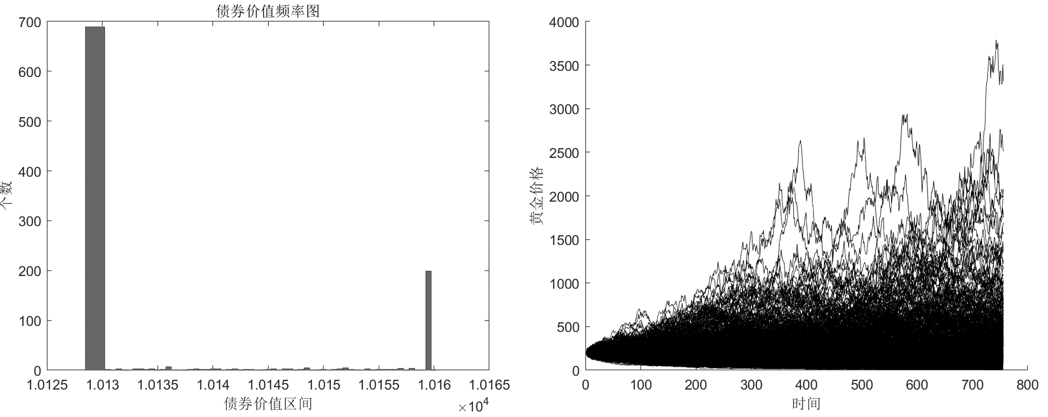

图 8：更改黄金波动率为0.6作对比

**十、实验结论：**

通过本次实验的实践操作，可以得到如下的一些简要结论

1. 定价结果主要分布在10130到10160之间。
2. 将所有路径进行平均，可以得到债券最后定价的平均价值为10136.985868元。
3. 模拟出的债券价格分布与频率呈现“中间低、两边高”的特点。
4. 黄金联结债券对于黄金来讲具有一定的“保险”效果

**十一、总结及心得体会：**

黄金联结债券产品设计实验是一项涉及到衍生品定价的实验。我们深入了解黄金联结债券的特点和原理，并通过编写程序进行模拟，从而进一步加深对金融衍生品的理解。

在实验过程中，我们首先掌握黄金联结债券的基本概念、定价原理和相关计算方法。同时，我们还需要熟悉MATLAB语言的基本操作和编程思路，能够运用所学知识，编写出合适的程序，完成模拟和计算任务。

通过实验，我深刻认识到黄金联结债券作为一种金融衍生品，其收益与黄金价格的涨跌密切相关。因此，在投资黄金联结债券时，需要综合考虑黄金价格波动率、债券面值、息票利率等因素，以便能够合理地定价，并在市场上取得成功。

另外，在实验中，我们还需要注意数据的精度和运算方式，以保证模拟结果的准确性和可靠性。特别是在处理金融数据时，更应该注意数据的时间价值问题（是否考虑了贴现等问题），避免产生误差和风险。

总之，本实验是一项非常有意义的金融课程实践，不仅帮助我更好地理解黄金联结债券的特点和定价原理，还提高了MATLAB语言编程能力和计算机应用水平。同时，也对我们今后从事金融领域工作和研究具有重要的指导和参考价值。

最后在此感谢指导老师对本次实验的悉心指导！

**十二、对本实验过程及方法、手段的改进建议：**

本实验内容丰富，覆盖了黄金联结债券的定价原理、MATLAB编程等多个方面。但是操作性可以更进一步提高，以下是我提供的一个改进建议：

调整不同的参数组合，增加对比实验——在黄金联结债券实验中，可以对影响定价的各种因素参数进行调整，比如黄金价格、期权价格、无风险利率、波动率等，在不同参数组合下进行对比，以便更加全面地了解黄金联结债券定价的原理和影响因素。通过对比不同参数组合下的结果，可以帮助我们更好地理解和掌握该实验中所涉及到的金融知识。

**报告评分：**

**指导教师签字：**